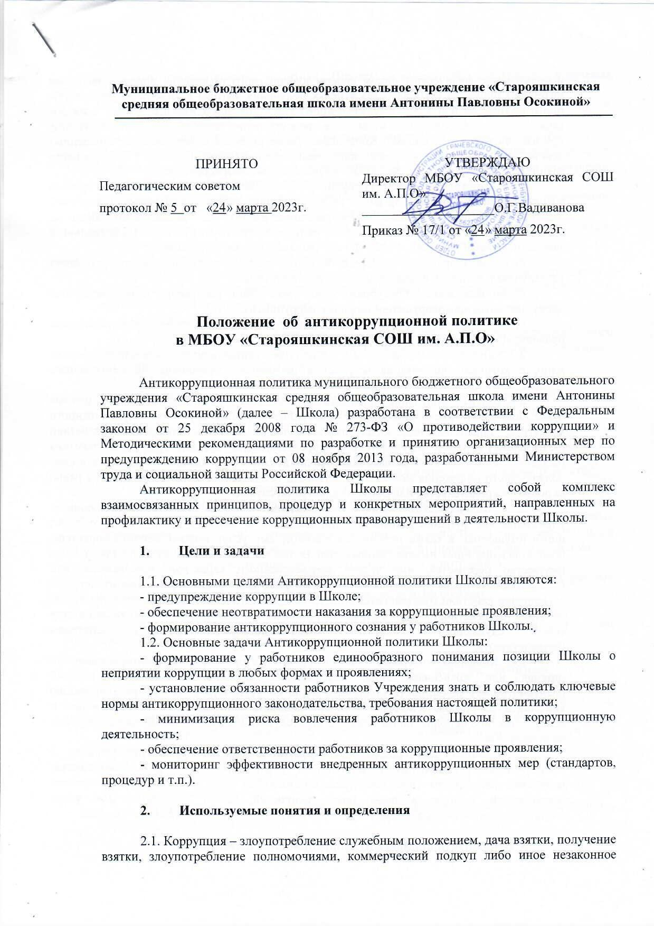

использование физическим лицом своего должностного положения вопреки законным интересам общества и государства в целях получения выгоды в виде денег, ценностей, иного имущества или услуг имущественного характера, иных имущественных прав для себя или для третьих лиц либо незаконное предоставление такой выгоды указанному лицу другими физическими лицами. Коррупцией также является совершение перечисленных деяний от имени или в интересах юридического лица (пункт 1 статьи 1 Федерального закона от 25 декабря 2008 г. № 273-ФЗ «О противодействии коррупции»).

2.2. Противодействие коррупции – деятельность федеральных органов государственной власти, органов государственной власти субъектов Российской Федерации, органов местного самоуправления, институтов гражданского общества, организаций и физических лиц в пределах их полномочий (пункт 2 статьи 1 Федерального закона от 25 декабря 2008 г. № 273-ФЗ «О противодействии коррупции»):

а) по предупреждению коррупции, в том числе по выявлению и последующему устранению причин коррупции (профилактика коррупции);

б) по выявлению, предупреждению, пресечению, раскрытию и расследованию коррупционных правонарушений (борьба с коррупцией);

в) по минимизации и (или) ликвидации последствий коррупционных правонарушений.

2.3. Контрагент – любое российское или иностранное юридическое или физическое лицо, с которым организация вступает в договорные отношения, за исключением трудовых отношений.

2.4. Взятка – получение должностным лицом или через посредника денег, ценных бумаг, иного имущества либо в виде незаконных оказания ему услуг имущественного характера, предоставления иных имущественных прав за совершение действий (бездействие) в пользу взяткодателя или представляемых им лиц, если такие действия (бездействие) входят в служебные полномочия должностного лица либо если оно в силу должностного положения может способствовать таким действиям (бездействию), а равно за общее покровительство или попустительство по службе.

2.5. Коммерческий подкуп **-** незаконная передача [лицу](https://www.consultant.ru/document/cons_doc_LAW_355123/#dst100025), выполняющему управленческие функции в коммерческой или иной организации, денег, ценных бумаг, иного имущества, а также незаконные оказание ему услуг имущественного характера, предоставление иных имущественных прав (в том числе когда по указанию такого лица имущество передается, или услуги имущественного характера оказываются, или имущественные права предоставляются иному физическому или юридическому лицу) за совершение действий (бездействие) в интересах дающего или иных лиц, если указанные действия (бездействие) входят в служебные полномочия такого лица либо если оно в силу своего служебного положения может [способствовать](https://www.consultant.ru/document/cons_doc_LAW_341481/#dst100125) указанным действиям (бездействию)».

2.6. Конфликт интересов - ситуация, при которой личная заинтересованность (прямая или косвенная) лица, замещающего должность, замещение которой предусматривает обязанность принимать меры по предотвращению и урегулированию конфликта интересов, влияет или может повлиять на надлежащее, объективное и беспристрастное исполнение им должностных (служебных) обязанностей (осуществление полномочий)».

2.7. Личная заинтересованность работника (представителя организации) – заинтересованность работника (представителя организации), связанная с возможностью получения работником (представителем организации) при исполнении должностных обязанностей доходов в виде денег, ценностей, иного имущества или услуг имущественного характера, иных имущественных прав для себя или для третьих лиц.

**3. Основные принципы Антикоррупционной политики**

Антикоррупционная политика Школы основана на следующих ключевых принципах:

3.1. Принцип соответствия политики действующему законодательству и общепринятым нормам.

Настоящая антикоррупционная политика соответствует Конституции Российской Федерации, федеральным конституционным законам, общепризнанным принципам и нормам международного права и международным договорам Российской Федерации, федеральным законам, нормативным правовым актам Президента Российской Федерации, а также нормативным правовым актам Правительства Российской Федерации, нормативным правовым актам иных федеральных органов государственной власти, законодательству Российской Федерации и иным нормативным правовым актам, применимым к Школе.

3.2. Принцип личного примера руководства.

Ключевая роль руководства Школы в формировании культуры нетерпимости к коррупции и в создании внутриорганизационной системы предупреждения и противодействия коррупции в Школе.

3.3. Принцип вовлеченности работников.

В Школе регулярно информируют работников о положениях антикоррупционного законодательства и активно их привлекают к участию в формировании и реализации антикоррупционных стандартов и процедур.

3.4. Принцип соразмерности антикоррупционных процедур риску коррупции.

В Школе разрабатываются и выполняются мероприятия, позволяющие снизить вероятность вовлечения Школы, ее руководства и работников в коррупционную деятельность.

3.5. Принцип эффективности антикоррупционных процедур.

В Школе применяют такие антикоррупционные мероприятия, которые имеют низкую стоимость, обеспечивают простоту реализации и приносят значимый результат.

3.6. Принцип ответственности и неотвратимости наказания.

Неотвратимость наказания для работников Школы вне зависимости от занимаемой должности, стажа работы и иных условий в случае совершения ими коррупционных правонарушений в связи с исполнением трудовых обязанностей, а также персональная ответственность руководства за реализацию настоящей Антикоррупционной политики.

3.7. Принцип постоянного контроля и регулярного мониторинга.

В Школе регулярно осуществляется мониторинг эффективности внедренных антикоррупционных процедур, а также контроля за их исполнением.

1. **Область применения Антикоррупционной политики и круг, лиц попадающих под ее действие**

4.1.Основным кругом лиц, попадающих под действие политики, являются работники Школы, находящиеся с ней в трудовых отношениях, вне зависимости от занимаемой должности и выполняемых функций. Политика распространяется и на лиц, выполняющих для Школы работы или предоставляющие услуги на основе гражданско-правовых договоров. В этом случае соответствующие положения нужно включить в текст договоров.

4.2. Обязанности работников Школы в связи с предупреждением и противодействием коррупции:

4.2.1. Воздерживаться:

- от совершения и (или) участия в совершении коррупционных правонарушений в интересах или от имени Школы;

- от поведения, которое может быть истолковано окружающими как готовность совершить или участвовать в совершении коррупционного правонарушения в интересах или от имени Школы;

4.2.2. Незамедлительно информировать непосредственного руководителя и (или) лицо, ответственное за реализацию антикоррупционной политики, в случае их отсутствия директора Школы:

- о случаях склонения работника к совершению коррупционных правонарушений;

- о ставшей известной работнику информации о случаях совершения коррупционных правонарушений другими работниками, контрагентами организации или иными лицами;

4.2.3. Сообщать непосредственному начальнику или директору Школы о возможности возникновения либо возникшем у работника конфликте интересов.

Исходя их положений статьи 57 ТК РФ по соглашению сторон в трудовой договор, заключаемый с работником при приёме его на работу в Школе, могут включаться права и обязанности работника и работодателя, установленные данным локальным нормативным актом - «Антикоррупционная политика Школы».

Обязанности работников, должностных лиц Школы, изложенные в настоящем документе, включаются в их должностную инструкцию.

С каждым работником Школы подписывается обязательство (соглашение) о соблюдении принципов и требований Антикоррупционной политики Школы и норм антикоррупционного законодательства Российской Федерации при заключении трудового договора.

1. **Ответственные за реализацию Антикоррупционной политики**

5.1. Ответственными за реализацию Антикоррупционной политики Школы являются следующие должностные лица:

- директор Школы;

- заместители директора.

Данные должностные лица обязаны обеспечить выполнение требований действующего законодательства о противодействии коррупции и локальных нормативных актов Школы, направленных на реализацию мер по предупреждению коррупции в Школе.

5.2. Директор Школы назначает ответственного за организацию работы по предупреждению коррупционных правонарушений в Школе, который:

- организует работы по профилактике и противодействию коррупции в Школе в соответствии с Антикоррупционной политикой Школы;

- организует разработку проектов локальных нормативных актов, направленных на реализацию перечня антикоррупционных мероприятий, определенных Антикоррупционной политикой Школы, и предоставляет их на утверждение директору Школы.

1. **Установление перечня реализуемых Школой антикоррупционных мероприятий, стандартов и процедур и порядок их выполнения (применения)**

В целях предупреждения и противодействия коррупции Школа планирует реализовать следующий перечень антикоррупционных мероприятий:

|  |  |
| --- | --- |
| **Направление** | **Мероприятие** |
| Нормативное обеспечение, закрепление стандартов поведения и декларация намерений | Разработка и принятие кодекса этики и служебного поведения работников Школы |
| Разработка и внедрение положения о конфликте интересов |
| Введение в договоры, связанные с хозяйственной деятельностью Школы, стандартной антикоррупционной оговорки |
| Введение антикоррупционных положений в трудовые договора работников Школы и их обязанностей в должностные инструкции |
| Разработка и введение специальных антикоррупционных процедур | Введение процедуры информирования работниками работодателя о случаях склонения их к совершению коррупционных нарушений и порядка рассмотрения таких сообщений |
| Введение процедуры информирования работодателя о ставшей известной работнику информации о случаях совершения коррупционных правонарушений другими работниками, контрагентами организации или иными лицами и порядка рассмотрения таких сообщений |
| Введение процедуры информирования работниками работодателя о возникновении конфликта интересов и порядка урегулирования выявленного конфликта интересов |
| Введение процедур защиты работников, сообщивших о коррупционных правонарушениях в деятельности организации, от формальных и неформальных санкций |
| Обучение и информирование работников | Ежегодное ознакомление работников под роспись с нормативными документами, регламентирующими вопросы предупреждения и противодействия коррупции в Школе |
| Проведение обучающих мероприятий по вопросам профилактики и противодействия коррупции |
| Организация индивидуального консультирования работников по вопросам применения (соблюдения) антикоррупционных стандартов и процедур |
| Оценка результатов проводимой антикоррупционной работы | Подготовка и распространение отчетных материалов о проводимой работе и достигнутых результатах в сфере противодействия коррупции |

В качестве приложения к Антикоррупционной политике Школы утверждается план реализации антикоррупционных мероприятий.

1. **Профилактика коррупции**

Профилактика коррупции в Школе осуществляется путем применения следующих основных мер:

* 1. формирование в Школе нетерпимости к коррупционному поведению;

Особое внимание уделяется формированию высокого правосознания и правовой культуры работников.

Антикоррупционная направленность правового формирования основана на повышении у работников позитивного отношения к праву и его соблюдению; повышении уровня правовых знаний, в том числе о коррупционных формах поведения и мерах по их предотвращению; формированию гражданской позиции в отношении коррупции, негативного отношения к коррупционным проявлениям, представления о мерах юридической ответственности, которые могут применяться в случае совершения коррупционных правонарушений.

б) антикоррупционная экспертиза локально-нормативных актов и их проектов, издаваемых в Школе;

В целях организации деятельности по предупреждению коррупции в Школе осуществляется антикоррупционная экспертиза локальных нормативных актов, их проектов и иных документов в целях выявления коррупционных факторов и последующего устранения таких факторов.

1. **Ответственность сотрудников за несоблюдение требований Антикоррупционной политики**

8.1. В Школе требуется соблюдения работниками Антикоррупционной политики, при соблюдении процедур информирования работников о ключевых принципах, требованиях и санкциях за нарушения. Каждый работник, при заключении трудового договора должен быть ознакомлен под роспись с Антикоррупционной политикой Школы и локальными нормативными актами, касающимися предупреждения и противодействия коррупции, изданными в Школе.

8.2. Работники Школы, независимо от занимаемой должности, несут ответственность, предусмотренную действующим законодательством Российской Федерации, за соблюдение принципов и требований настоящей Антикоррупционной политики, а также за действие (бездействие) подчиненных им лиц, нарушающих эти принципы и требования.

8.3. К мерам ответственности за коррупционные проявления в Школе относятся: меры уголовной, административной и дисциплинарной ответственности в соответствии законодательством Российской Федерации.

1. **Порядок пересмотра и внесения изменений в Антикоррупционную политику**

При изменении законодательства Российской Федерации, либо выявлении недостаточно эффективных положений Антикоррупционной политикой Школы она может быть пересмотрена и в неё могут быть внесены изменения и дополнения.

Работа по актуализации Антикоррупционной политикой Школы осуществляется по поручению директора Школы ответственным должностным лицом за организации профилактики и противодействия коррупции в Школе и (или) назначенными директором должностными лицами.